Raport z badania satysfakcji klientów Urzędu Gminy Chełmża

Raport przedstawia wyniki pomiaru przeprowadzonego w dniach od 4 listopada 2011 r. do 12 marca 2012 r.

- Średnie oceny postrzeganej jakości usług w pięciu obszarach:
- wygląd urzędu i pracowników,
- rzetelność obsługi,
- gotowość pomocy,
- fachowość obsługi i wzbudzanie zaufania,
- troska o klienta.

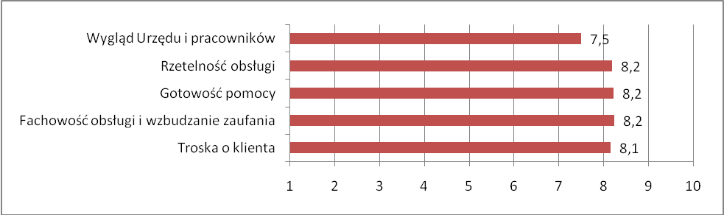

- Średnie oceny satysfakcji klientów uzyskane w sześciu kategoriach:
- satysfakcja ogólna,
- spełnienie oczekiwań klientów,
- postrzeganie wartości oferty urzędu,
- wizerunek urzędu,
- bliskość urzędu do ideału,
- lojalność klientów.
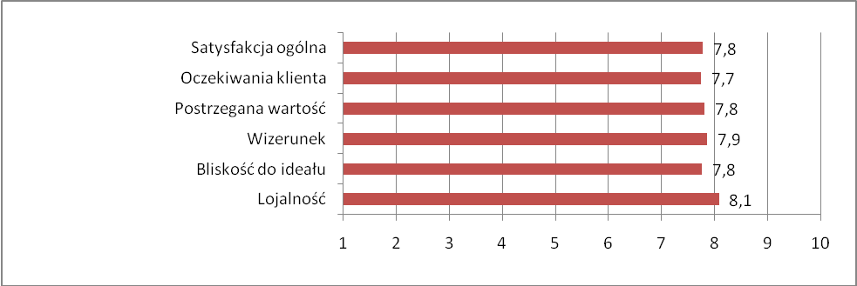

- Średnie wartości wskaźników skumulowanych dla Urzędu Gminy Chełmża

